JOHDATUS PROSESSILUONTEISIIN MENETELMIIN MUOTOILUN TUTKIMUKSESSA

Leena Muotio
FT, yliopettaja
Kaakkois-Suomen ammattikorkeakoulu – Xamk

25.5.2022

Prosessiluonteisista menetelmistä yleisesti
Prosessiluonteiset menetelmät ovat joukko menetelmiä, joilla tavoitellaan prosessiin liittyvää ja sitä kehittävää tietoa. Usein kyse on projektityyppisestä toiminnasta, jossa korostetaan toimijoita osallistavia menetelmiä. Lähes kaikissa muotoilualojen opinnäytetöissä ja tutkimuksissa edetään prosessiluontoisesti.
Prosessina etenevä menetelmä on työkalu, jonka avulla vaiheistetaan tutkimus- ja kehittämisprosessi. Kyseessä on lähestymistapa, jossa on olennaista kiinnittää huomiota prosessin kuvaukseen, vaihe vaiheelta etenemiseen ja mallintamiseen itse tuloksen tai tuotoksen rinnalla. Menetelmissä painottuvat käyttäjiä tai toimijoita osallistavat menetelmät. Kyseessä voi olla esimerkiksi jonkun uuden tapahtuman tai palvelun suunnittelu. Esimerkkinä voidaan mainita myös nettisivuston suunnittelu ja toteutus, tai toiminnan kehittäminen havaitun ongelman pohjalta tai kohti asetettua tavoitetta. Prosessiluonteinen menetelmä on ikään kuin tutkimuksen sateenvarjo, jonka alle muut tutkimusmenetelmät muotoilualan tutkimuksessa asettuvat.

Osallistavia lähestymistapoja käyttäjälähtöisessä tutkimuksessa
Muotoilun tutkimus lähtee useimmiten liikkeelle jonkin käytännön ongelman ratkaisemisesta tai käytännön tarpeeseen vastaamisesta. Tällaisia lähestymistapoja voivat olla toiminnallisen opinnäytetyön tekeminen, Living Lab -menetelmä, toimintatutkimus ja pehmeän systeemisuunnittelun menetelmä, joita esitellään omissa artikkeleissaan tällä sivustolla. Myös palvelumuotoilun laaja menetelmäkokonaisuus on tällainen prosessiluonteinen ja käyttäjiä osallistava työkalupakki. Huomattava on, että kaikissa näissä lähestymistavoissa painottuu yhteistyö. Mitään näistä menetelmäkokonaisuuksista tutkija ei voi käyttää yksin kammiossaan, vaan hänen on mentävä käyttäjien luo, otettava heidät mukaan suunnitteluun ja ylipäätään ajateltava käyttäjälähtöisesti.
Lähestymistavat eivät ole varsinaisesti tutkimusmenetelmiä eli metodeja, vaan ne kokoavat yhteen joukon erilaisia, usein laadullisia menetelmiä. Laadullisten menetelmien lisäksi (havainnointi, haastattelu, eläytymismenetelmä, omat kokeilut) niihin voidaan yhdistää myös määrällisiä menetelmiä, kuten kyselyjä tai valmista tilastollista aineistoa.
Myös tuotekehitys ja tuotteistamisprosessi, muotoiluprosessin tutkiminen, tulevaisuudentutkimus sekä tutkimuksellinen kehittäminen ovat prosessiluonteisesti eteneviä tutkimuksellisia lähestymistapoja.
Oheisessa taulukossa on esitetty vertailun avulla neljän edellä mainitun lähestymistavan tehtävän määrittely, toteutuksessa mukana olevat tahot sekä keskeiset kriteerit:

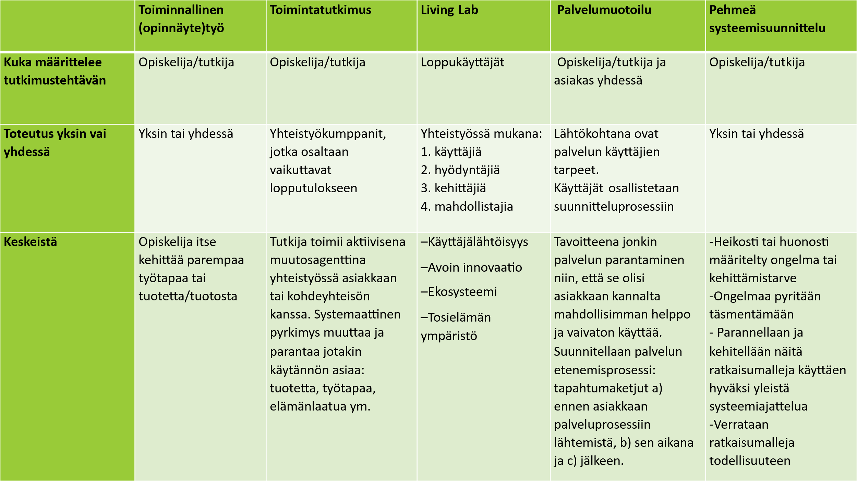

Taulukko 1. Prosessiluonteisten menetelmien vertailua (Ruohonen s.a.)

Taulukon on luonut Sinikka Ruohonen, Kaakkois-Suomen ammattikorkeakoulun muotoilun koulutuksen emerita yliopettaja.

